

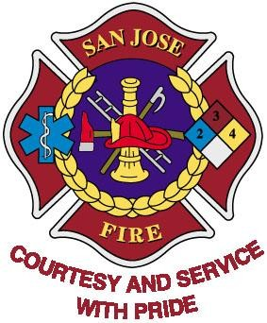***Oficina del Mariscal de Bomberos***

**Carretera de Acceso a Los Aparatos Contra Incendios**

Los bordillos de las carreteras que no excedan los requisitos de ancho mínimo y los bordillos de los callejones sin salida deben pintarse de rojo.

D103.3 Radio de giro. El radio mínimo requerido de giro interior debe ser de 30 pies y el radio mínimo requerido de giro exterior debe ser de 50 pies. Estos radios de giro se aplicarán a la figura D103.1 del apéndice D (Giro de la carretera de acceso a los aparatos contra incendios sin salida)

D103.5 Puertas de acceso de los aparatos contra incendios. Las puertas que aseguran las vías de acceso a los aparatos contra incendios deben cumplir con todos los criterios siguientes: 1. Cuando se proporcione una sola puerta, el ancho de la puerta no debe ser menos de 20 pies (6096 mm). Cuando un camino de aparatos contra incendios consista en un camino dividido, el ancho de la puerta no debe ser menos de 14 pies.

2022 CFC D105.1 modificado según SJMC 17.12 Parte 13 Excepción eliminada.